Конспект урока по музыке для 1 класса с использованием ИКТ
Тема: «Музыкальная азбука»
Тип урока: урок ознакомления с новым материалом
Цель урока: ознакомление детей с элементами музыкальной грамоты.
Задачи урока: познакомить детей с названиями нот, клавиатурой фортепиано, привлечь к активному музицированию путём игры на виртуальной клавиатуре МасВооk в программе GarageBand.
Оборудование: smart-доска, набор MacBook для детей, МacBook для учителя, синтезатор или фортепиано.
Материалы к уроку: В.Дроцевич «Семь подружек»
Ход урока.
Знакомство с нотами.
Учитель: - Здравствуйте, ребята! Сегодня мы начнём знакомиться с музыкальной азбукой.
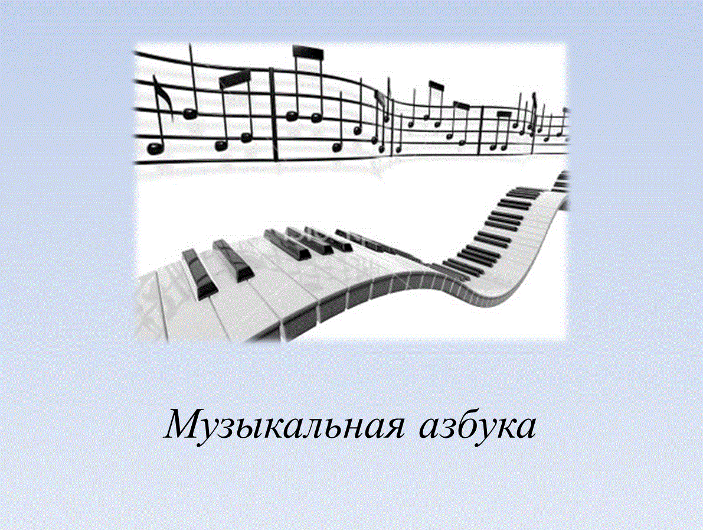
Что такое «азбука» вы уже знаете, не так ли? Что это за книга?
Дети: - Это книга о буквах.
Учитель: - Правильно, буквы нам нужны, чтобы записывать слова, то есть нашу речь. Подумайте, а для чего нужна музыкальная азбука?
Дети: - Чтобы записывать музыку.
Учитель: - Верно. Музыка, как и наша речь, состоит из особых музыкальных звуков, которые обозначаются определёнными значками – нотами. И чтобы заниматься музыкой – петь, играть на каком-либо инструменте, сочинять, - нужно знать и понимать музыкальный язык. И сегодня мы начнём знакомиться с основными музыкальными звуками.
Посмотрите на фортепиано, вы видите много клавиш. Каждая клавиша при нажатии издаёт звук. Послушайте.
(Учитель играет звукоряд, начиная с басовых звуков.)
Учитель: - Какие вы услышали звуки?
Дети: - Звуки были басистые, тоненькие. Разные.
Учитель: - Правильно.
У рояля много клавиш!
Ты их все звучать заставишь.
В крайних слева бас гудит,
Будто он всегда сердит.
В крайних справа звук высок,
Будто птичий голосок.
В средних клавишах как раз
Тот же голос, что у нас.
Вы услышали разные по высоте звуки: низкие, средние и высокие. А по названию нот всего семь:
ДО, РЕ, МИ, ФА, СОЛЬ, ЛЯ, СИ.
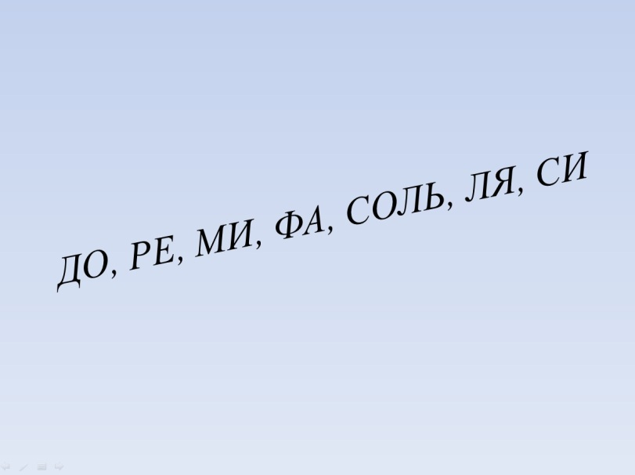
Семь всего лишь нот на свете:
До, ре, ми, фа, соль, ля, си.
Ты запомни ноты эти
И со мной произнеси:
ДО, РЕ, МИ, ФА, СОЛЬ, ЛЯ, СИ.
Давайте посмотрим, где же эти ноты расположены на клавиатуре. Вы видите на фортепиано белые и чёрные клавиши. Белые клавиши – это основные звуки. О названии чёрных клавиш вы узнаете позже.
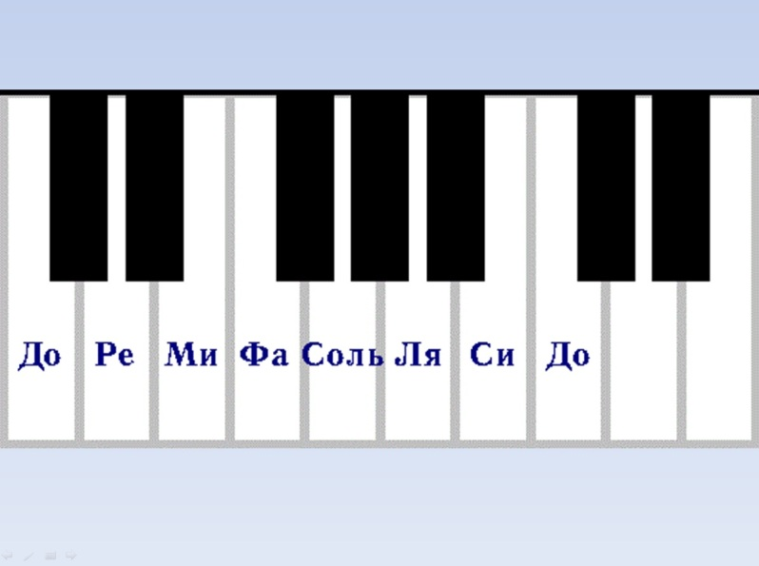
Чтобы лучше запомнить ноты, мы поиграем на компьютерной клавиатуре.
Работа с MacBook’ами.
(Предполагается, что учащиеся уже имеют первичные навыки пользователей ПК. Перед уроком MacBook’и были включены. Учитель пользуется MacBook, изображение с которого выводится на smart-доску. В классе присутствует также учитель начальных классов, который будет помогать детям в случае затруднений.)
Учитель: - Ребята, откройте компьютеры, найдите поле управление touch pad и пальцем ведите курсор вниз. У вас появится линейка с разными цветными значками. Выберите среди них значок в виде гитары. Это программа «GarageBand», нажмите на неё.
У вас появилось окно со значком «Моя песня», нажмите на него два раза. Перед вами серый экран. Сверху найдите слово «Окно», нажмите. У вас появилась белая раскладка со словами. Найдите слово «Клавиатура», нажмите.
У вас появилось изображение клавиатуры. Чтобы изображение стало крупнее, потяните курсором за край клавиатуры.
Можете курсором поводить по клавишам, вы услышите звуки фортепиано.
(Дети пробуют играть, приспосабливаясь к управлению)
Далее учитель объясняет последовательно, где расположены основные звуки на клавиатуре, дети по очереди нажимают ноты. Учитель просит детей нажимать клавиши вместе по команде дирижёра, тем самым создавая эффект игры в оркестре.
Потом учитель предлагает детям пропеть эти ноты, одновременно с нажатием их на клавиатуре. Задание выполняется в спокойном темпе, чтобы ребята смогли скоординировать пение и игру на виртуальной клавиатуре.
Учитель благодарит детей за работу и объясняет, как выйти из программы.
Работа над песней «Семь подружек». Вокально – хоровая деятельность детей.
Учитель проводит с детьми дыхательную гимнастику по системе А.Н.Стрельниковой. (Упражнения: «Ладошки», «Погончики», «Насос», «Кошка», «Обними плечи», «Повороты головы» и др.) Далее следуют артикуляционные упражнения, подготавливающие детей к чёткому и внятному произнесению текста.
Исполнение песни учителем. Разучивание песни с детьми. На данном уроке целесообразно начать разучивание песни с припева, в котором поются основные музыкальные звуки.
Завершение урока.
Учитель: - Ребята, вы сегодня познакомились с основными музыкальными звуками, научились находить их на клавиатуре. И даже немного почувствовали себя музыкантами-исполнителями. Вы молодцы! До новых встреч!

